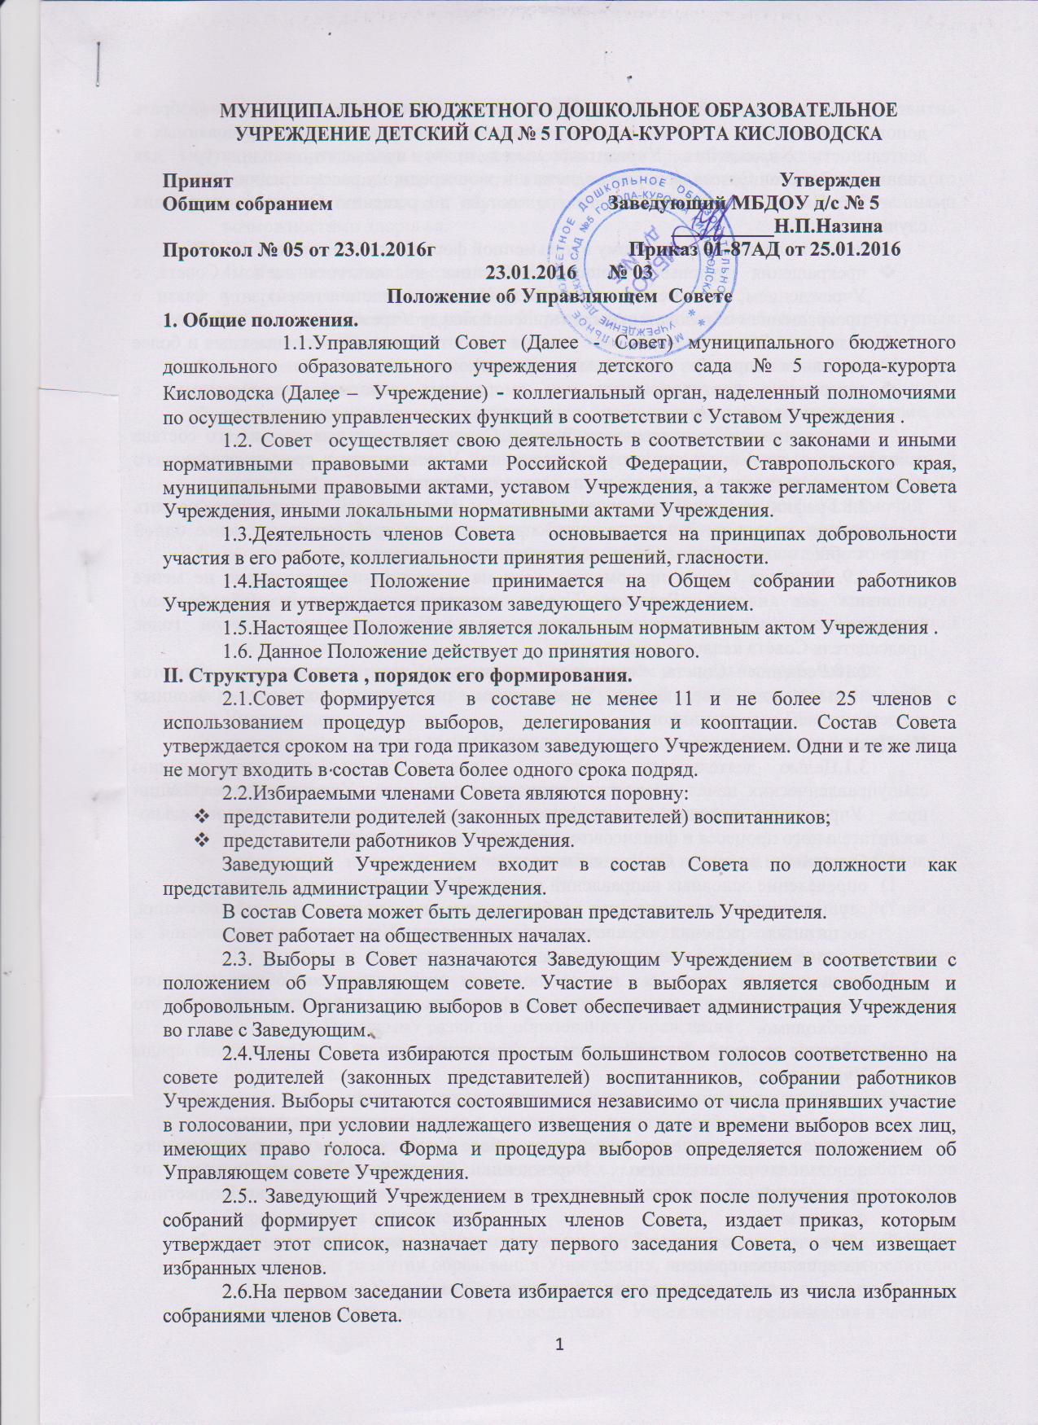

Совет в составе избранных на собраниях членов имеет право кооптировать (избрать дополнительно) в свой состав до четырех членов из числа лиц, заинтересованных в деятельности Учреждения. Учредитель имеет право предлагать кандидатуры для кооптации в состав Совета, которые подлежат первоочередному рассмотрению.
2.7. Член Совета выводится из его состава по решению Совета в следующих случаях:
- по его желанию, выраженному в письменной форме;
- прекращения трудовых отношений работника, являющегося членом Совета, с Учреждением; из числа родителей (законных представителей) – в связи с прекращением образовательных отношений между Учреждением и их ребенком;
- если член Совета не принимает участия в работе Совета (не посещает два и более заседания подряд без уважительных причин);
- совершения противоправных или аморальных действий, несовместимых с членством в Совете.
Проведение дополнительных выборов в Совет в связи с выводом из его состава избираемого члена Совета организует Заведующий Учреждением в срок до следующего после вывода из состава Совета его члена заседания Совета.
2.8.График заседаний утверждается Советом. Председатель Совета вправе созвать внеочередное заседание. Заседание также проводится по требованию не менее одной трети от общего числа членов Совета, оформленному в письменной форме.
2.9. Решения Совета правомочны, если на заседании присутствовало не менее половины его членов. Решения Совета принимаются простым (абсолютным) большинством голосов присутствующих членов. При равенстве голосов голос председателя Совета является решающим.
2.10.Решения Совета, принятые в рамках его компетенции, являются обязательными для Заведующего Учреждением, работников, родителей (законных представителей) воспитанников.
III. Цели и задачи Совета .
3.1.Целью деятельности Совета является содействие осуществлению самоуправленческих начал, развитию инициативы коллектива Учреждения, реализации прав Учреждения в решении вопросов, связанных с организацией образовательно-воспитательного процесса и финансово-хозяйственной деятельности.
3.2.Основными задачами Совета являются:
- определение основных направлений развития Учреждения;
- осуществление контроля над соблюдением надлежащих условий обучения, воспитания, включая обеспечение безопасности Учреждению, сохранения и укрепления здоровья воспитанников.
- осуществление контроля над соблюдением прав участников образовательного процесса, участие в рассмотрении конфликтных ситуаций в случаях, когда это необходимо.
- создание условий для эффективного функционирования образовательной среды Учреждения;
- содействие созданию в Учреждении оптимальных условий для реализации основных общеобразовательных программ, в том числе в сетевой форме;
- финансово-экономическое содействие работе Учреждения за счет рационального использования выделяемых Учреждению бюджетных средств, доходов от приносящей доход деятельности и привлечения средств из внебюджетных источников;
- обеспечение прозрачности привлекаемых и расходуемых финансовых и материальных средств;
- достижение высоких показателей качества образования;
- создание условий для творческого и духовно-нравственного развития обучающихся, внеурочной деятельности;
- укрепление здоровья и обеспечение соблюдения прав обучающихся;
- создание условий для получения доступного и качественного образования без дискриминации для всех обучающихся, в том числе для лиц с ограниченными возможностями здоровья.
IV. Полномочия Совета
4.1 К полномочиям Совета относятся:
- утверждение плана развития Учреждения;
- согласование режимов работы Учреждения и его обособленных структурных подразделений;
- определение начала и окончания учебного года, времени начала и окончания работы Учреждения;
- определение направления расходования внебюджетных средств и содействие их привлечению для обеспечения деятельности и развития Учреждения;
- внесение предложений по составлению плана финансово-хозяйственной деятельности Учреждения;
- представление интересов Учреждения в рамках своих полномочий в государственных, муниципальных, общественных и иных организациях;
- согласование распределения выплат и доплат работникам Учреждения из стимулирующего фонда;
- согласование правил внутреннего распорядка, положения об оплате труда работников и иных локальных нормативных актов в соответствии с установленной компетенцией;
- заслушивание отчета Заведующего Учреждением и отдельных работников;
- осуществление контроля за соблюдением условий обучения, воспитания и труда в Учреждении;
- рекомендации Заведующему Учреждением по вопросам заключения коллективного договора.
V.Права Совета
5.1.Совет вправе действовать от имени Учреждения по вопросам:
- составления плана развития Учреждения;
- определения начала и окончания учебного года, времени начала и окончания работы Учреждения;
- определения направления расходования внебюджетных средств и содействия их привлечению для обеспечения деятельности и развития Учреждения.
5.2. По остальным вопросам, отнесенным к компетенции Совета, Совет не выступает от имени Учреждения.
5.3. Совет имеет право :
- принимать Программу развития образования Учреждения
- участвовать в подготовке и принимает ежегодный отчет по самообследованию Учреждения.
- давать рекомендации руководителю Учреждения по вопросам заключения коллективного договора.
- рассматривать жалобы и заявления родителей (законных представителей) на
действия (бездействие) педагогических и административных работников Учреждения и выносит по ним заключения, которые направляются руководителю Учреждением и учредителю
- осуществлять контроль за качеством и безопасностью условий обучения,
воспитания и развития образования Учреждения, вносит предложения учредителю и руководителю Учреждением о принятию мер к их улучшению.
5.4. Совет имеет право вносить руководителю Учреждения предложения в части:
- материально-технического обеспечения и оснащения образовательного процесса,
оборудования помещений Учреждения (в пределах выделяемых средств);
- выбора учебных и методических пособий, игрового и учебно-методического
оборудования из перечней, рекомендованных (допущенных) к использованию в образовательном процессе Учреждения;
- создания в Учреждении необходимых условий для организации питания, медицинского обслуживания детей;
- организации педагогической и психологической диагностики образовательных
достижений детей;
- мероприятий по охране и укреплению здоровья детей;
- развития воспитательной работы в Учреждении.
5.4.В случае возникновения необходимости внесения изменений и дополнений в
устав Учреждения, организует работу по их разработке, общественному обсуждению и принятию.
5.5.Принимает локальные нормативных актов, регламентирующие:
- управление Учреждения
- организационные аспекты деятельности Учреждения
- организацию образовательного процесса в Учреждении оценку и учет образовательных достижений обучающихся условия реализации образовательных программ в Учреждении права, обязанности, меры социальной поддержки обучающихся в Учреждении обязанности и ответственность работников Учреждения;
VI. Обязанности и ответственность Совета и его членов.
6.1. Совета несет ответственность за своевременное принятие и выполнение решений, входящих в его компетенцию, их соответствие законодательству РФ. В случае непринятия решения Совета в установленные сроки заведующим Учреждением вправе принять решение самостоятельно.
6.2.Учредитель вправе распустить Совет , если Совет не проводит свои заседания в течение полугода, не выполняет свои функции или принимает решения, противоречащие законодательству Российской Федерации, Уставу и иным локальным нормативным правовым актам учреждения. В случае принятие указанного решения происходит либо новое формирование Совета по установленной процедуре, либо Учредитель принимает решение о нецелесообразности формирования в Учреждении Совета на определенный срок.
Совет вправе принять решение о самороспуске. В случае принятие указанного решения происходит новое формирование Совета в порядке, установленном настоящим Положением.
6.3.Решения Совета , противоречащие законодательству Российской Федерации, Уставу и иным локальным нормативным актам Учреждения, не действительны с момента их принятия и не подлежат исполнению заведующего Учреждением, его работниками и иными участниками образовательно-воспитательного процесса. Заведующий Учреждением или Учредитель вправе внести на Совет представление о пересмотре такого решения. Если принятое решение не будет пересмотрено Советом, Учредитель вправе принять решение о его отмене самостоятельно или по представлению заведующего Учреждением.
6.4.В случае возникновения конфликта между Советом и заведующим Учреждением, который не может быть урегулирован путем переговоров, решение по конфликтному вопросу принимает Учредитель.
6.5.Члены Совета обязаны посещать его заседания. Член Совет, систематически (более двух раз подряд) не посещающий заседания без уважительных причин, может быть выведен из его состава по решению Совета
VII. Делопроизводство Совета .
7.1.Заседания Совета протоколируются секретарем и оформляются в печатном варианте.
7.2. Протоколы Совета подписываются председателем и секретарем, хранятся в делах Учреждения.
7.3. Материалы Совета оформляются в соответствии с повесткой и подшиваются в специальную папку в соответствии с номенклатурой дел заведующего Учреждением
7.4. На основании решения Совета заведующий Учреждением издает приказ с указанием ответственных и сроков исполнения.

